BÀI 13. ƯỚC VÀ BỘI
Họ tên: …………………….……………..…..……………… Lớp: 6B1/6B2/ …... Ngày: …. / … / 20….
I. Kiến thức cần nhớ
1. Ước và bội
- Nếu một số tự nhiên a chia hết cho một số tự nhiên b thì ta nói: a là bội của b, còn b là ước của a.
(Nếu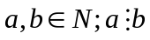thì ta nói : a là bội của b, còn b là ước của a).
Ví dụ 1: 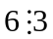thì 6 là bội của 3, còn 3 là ước của 6.
- Tập hợp các ước của a, được kí hiệu là Ư(a).
- Tập hợp các bội của b, được kí hiệu là B(b).
2. Cách tìm ước và bội
- Cách tìm bội của b (b khác 0): nhân b lần lượt với 0; 1; 2; 3; …
VD: B(3) = {0; 3; 6; 9; …}
- Cách tìm ước của a (a>1): Lần lượt chia a cho các số tự nhiên từ 1 đến a để xét xem a chia hết cho những số nào. Khi đó các số ấy là ước của a.
VD: Ư(8) = {1;2;4;8}
3. Chú ý
- Số 1 là ước của mọi số tự nhiên
- Số 0 là bội của mọi số tự nhiên khác 0. Các bội của b có dạng k.b với 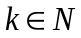
II. Bài tập áp dụng
Bài 1.1. a) Viết tập hợp các ước của những số sau: 6; 10; 13; 70
b) Viết tập hợp các bội của những số sau: 4; 7; 8
Bài 1.2. Tìm tập hợp các số tự nhiên vừa là ước của 100, vừa là bội của 25.

Bài 1.3. Tìm các số tự nhiên x sao cho:
a) 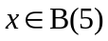 và 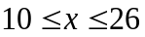 b) 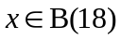 và 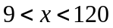
c) 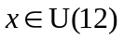 và 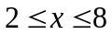 d) 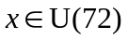 và 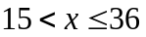
e) 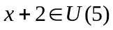 g) 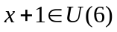
Bài 1.4. Lớp 6A có số học sinh chưa tới 40 bạn. Nếu xếp 6 bạn hoặc 4 bạn vào một tổ đều vừa đủ. Nhưng nếu xếp 7 bạn vào một tổ thì thừa ra một bạn. Hỏi lớp 6A có bao nhiêu học sinh?
Bài 1.5. Tìm số tự nhiên x, biết:
a) 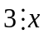 b) 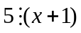
c) 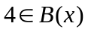 d) 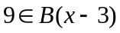
e) 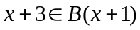 g*) 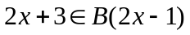 h*) 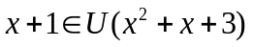
Bài 1.6. a) Tìm số chia và thương của một phép chia có số bị chia bằng 145, số dư bằng 34 biết rằng thương khác 1 (số chia và thương là các số tự nhiên).
b) Tìm số chia của một phép chia, biết rằng: Số bị chia bằng 236, số dư bằng 15, số chia là số tự nhiên có hai chữ số.
Bài 1.7. Tìm các cặp số tự nhiên x, y, biết: (Lưu ý: Xét tính chẵn lẻ để loại bớt nghiệm)
a) 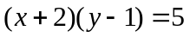 b) 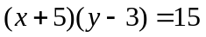
c) 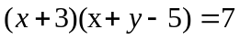 d*) 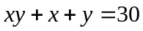
III. Bài tập bổ sung
Bài 2.1. Tìm các số tự nhiên n sao cho:
a) n là ước của 20 b) n – 1 là ước của 28
c) 2n + 1 là ước của 18
Bài 2.2*. Biết rằng số tự nhiên 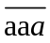 chỉ có đúng ba ước khác 1. Tìm chữ số a.
Bài 2.3. Tìm số tự nhiên n biết rằng: 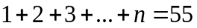
IV. Bài tập về nhà
Bài 3.1. Cho các số: 3; 8; 14; 20; 6; 35; 51; 77. Tìm các số thỏa mãn:
a) Là ước của 12 b) Là bội của 7.
Bài 3.2. a) Tìm tập hợp các ước của những số sau: 13; 16; 18
b) Viết tập hợp các bội của những số sau: 9; 11; 20
Bài 3.3. Tìm các số tự nhiên x sao cho:
a) 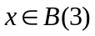 và 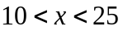 b) 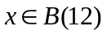 và 
c) 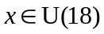 và 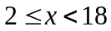 d) 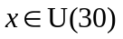 và 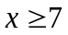
e*) 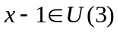
Bài 3.4. Trong một buổi học toán, lớp 6D có 40 học sinh cần chia đều thành các nhóm để thảo luận. Tìm số nhóm mà lớp 6D có thể chia. Biết số nhóm phải lớn hơn 2 và nhỏ hơn 20.
Bài 3.5. Tìm số tự nhiên x, biết:
a) 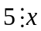 b) 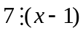
c) 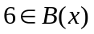 d) 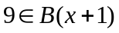 e*) 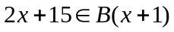
Bài 3.6. Tìm số chia và thương của một phép chia có số bị chia bằng 41, số dư bằng 6 biết rằng thương khác 1 (số chia và thương là các số tự nhiên).
Bài 3.7. Tìm các cặp số tự nhiên x, y, biết:
a) 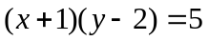 b) 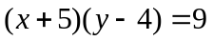
c*) 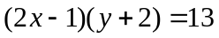
---- Hết -----

